第十三周初中地理市级联片教研活动安排

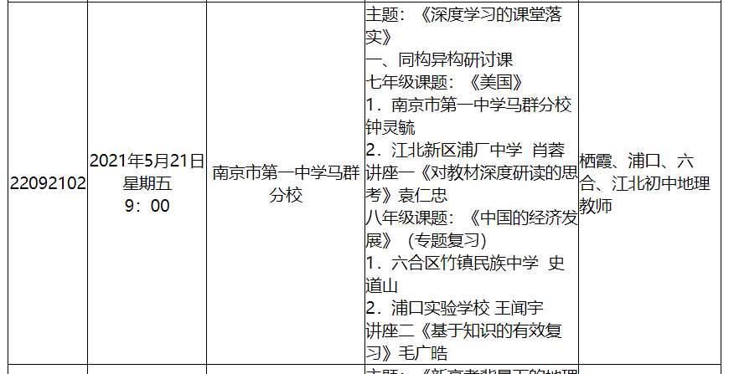

注意：
参加对象：后疫情时代，人数受限，因此40周岁以下老师参加。其他老师通过大市QQ群观看学习

